PONTIFÍCIA UNIVERSIDADE CATÓLICA DE MINAS GERAIS
NÚCLEO DE EDUCAÇÃO A DISTÂNCIA
Pós-graduação Lato Sensu em Ciência de Dados e Big Data

Brenno dos Santos Neves

ANÁLISE DE PROGRAMAS DE SERVIÇOS DE STREAMING

Vitória ES
2023

Brenno dos Santos Neves

ANÁLISE DE PROGRAMAS DE SERVIÇOS DE STREAMING

Trabalho de Conclusão de Curso apresentado ao Curso de Especialização em Ciência de Dados e Big Data como requisito parcial à obtenção do título de especialista.

Vitória ES
2023
SUMÁRIO

1. Introdução 4
1.1. Contextualização 4
1.2. O problema proposto 4
1.3. Objetivos 6
2. Coleta de dados 7
3. Processamento/Tratamento de Dados 7
4. Análise e Exploração dos Dados 11
5. Criação de Modelos de Machine Learning 22
6. Interpretação dos Resultados 45
7. Apresentação dos Resultados 49
8. Links 50
REFERÊNCIAS Erro! Indicador não definido.
APÊNDICE 50

1. Introdução

1.1. Contextualização

O projeto consiste em uma análise dos programas de streaming das empresas Netflix e Amazon, os programas serão classificados entre “Bom” e “Ruim” com base na pontuação do IMBD, quantidade de visualizações e quantidade de votos. Tentaremos ver se tem alguma relação entre a pontuação do IMDB com o TMDB se as 2 grandezas estão relacionadas e classificar se os programas são "Bom" ou “Ruim”.

1.2. O problema proposto

Para criar um modelo de machine Learning que indique quais os programas podem ser classificados entre bons e ruins.
Os dados foram pegos do Kaggle, baseados nos serviços de streaming da Netflix e da Amazon Prime vídeo, conforme a classificação abaixo:
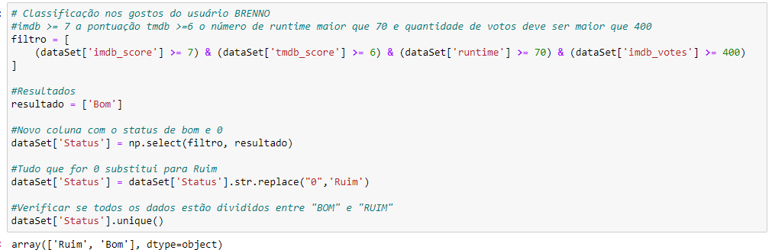
Os programas com pontuação IMDB acima ou igual a 7, pontuação do TMDB igual ou superior a 6, quantidade de runtimes igual ou superior a 70 e quantidade de votos do IMDB igual ou superior a 400.

Os dados que temos são:
Netflix
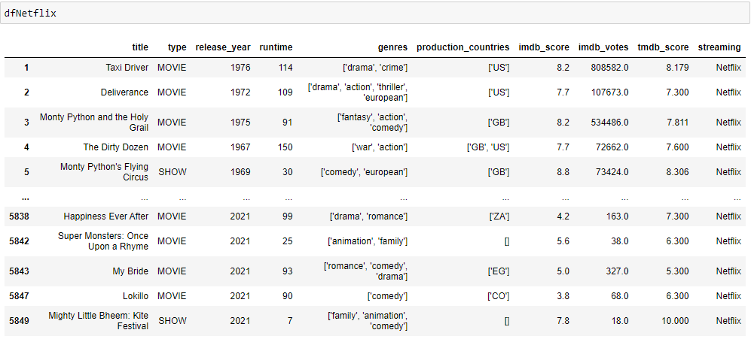

Amazon Prime Video
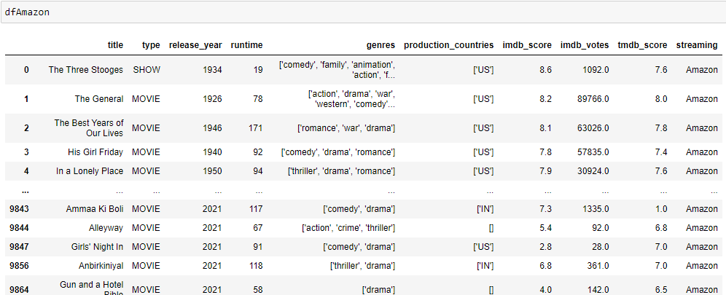

HBO
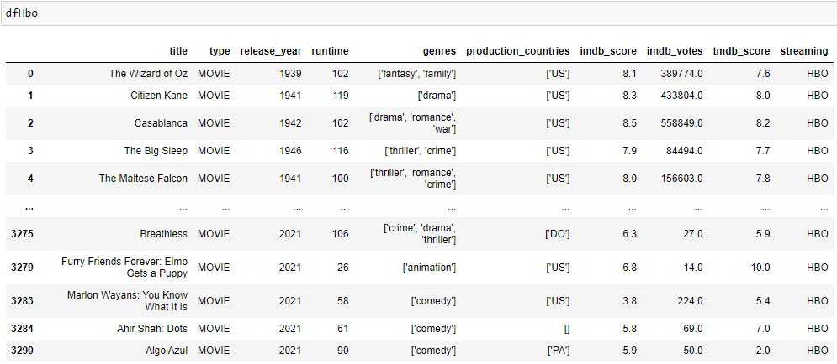

1.3. Objetivos

Criar uma modelo para classificar os programas dos serviços de streaming entre “Bom” e “Ruim”. Verificar se existe alguma relação entre as grandezas IMDB e TMDB, que serão usadas para classificar os filmes também, junto com a quantidade de execuções e a quantidade de votos.

2. Coleta de Dados

Para o tratamento do problema proposto, foram utilizados 3 datasets sendo 2 de para análise e treinamento do modelo e o terceiro para testes de nova carga, os dados foram extraídos do site kaggle.
Os links dos 3 datasets usados estão abaixo:
- https://www.kaggle.com/datasets/shivamb/amazon-prime-movies-and-tv-shows
- https://www.kaggle.com/datasets/victorsoeiro/hbo-max-tv-shows-and-movies
- https://www.kaggle.com/datasets/victorsoeiro/netflix-tv-shows-and-movies

Todos os 3 datasets foram filtrados para terem as mesmas variáveis.
Nome da coluna/campo | Descrição | Tipo
title | Título do programa | object
type | Tipo de programa | object
release_year | Ano de lançamento | Int64
runtime | Quantidade de Execuções | Int64
genres | Gênero | object
production_countries | Países que produziram | object
imdb_score | Pontuação do IMDB | Float64
imdb_votes | Quantidade de votos da plataforma IMDB | Float64
tmdb_score | Pontuação da TMDB | Float64
streaming | Serviço que reproduz o programa | object

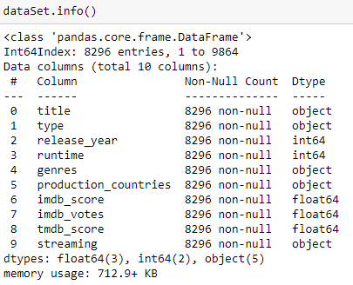

3. Processamento/Tratamento de Dados

A importação dos dados, o processamento, o tratamento e a modelagem dos dados foram todos executados no Anaconda, usando o serviço do Jupyter Notebook versão 6.4.12, usando a linguagem python na versã0 3.9.13.
Também foi usado as bibliotecas Pandas, Numpy, Datetime, Matplotlib, Seaborn, Plotly, Statsmodels, Scipy, Sklearn, Apyori e Graphviz
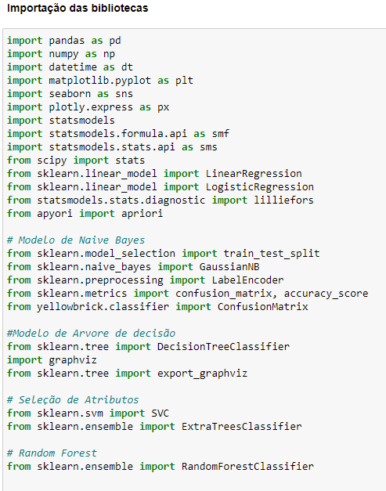
Depois foi realizado a carga dos três datasets pelos comandos abaixos:
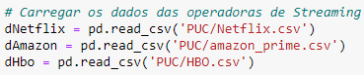
Foi realizado como tratamento a limitação dos campos que serão deixados nos datasets para serem usados nas análises.
Conforme explicado acima, todos trouxeram os mesmos campos, definidos entre title, type, release_year, runtime, genres, production_countries, imdb_score, imdb_votes e tmdb_score.
Foram removidos os dados vazios de todos os datasets.
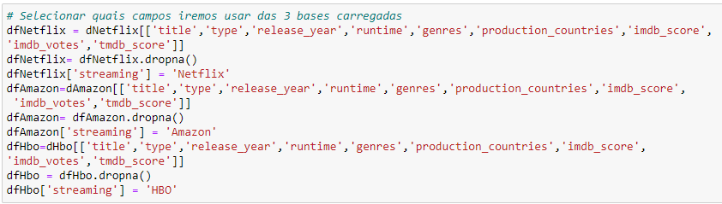
O dataset da HBO foi preciso padronizar ele, separado dos outros, pois os dados da Netflix e da Amazon seriam concatenados em um único dataset para depois sofrerem uma limpeza dos caracteres especiais, como o do HBO seria usado como uma carga de teste de um dos modelos, ele foi carregado e mantido separado e com isso teve que receber um tratamento de dados separadamente.
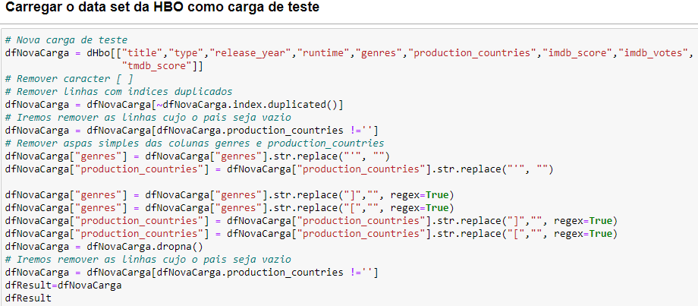
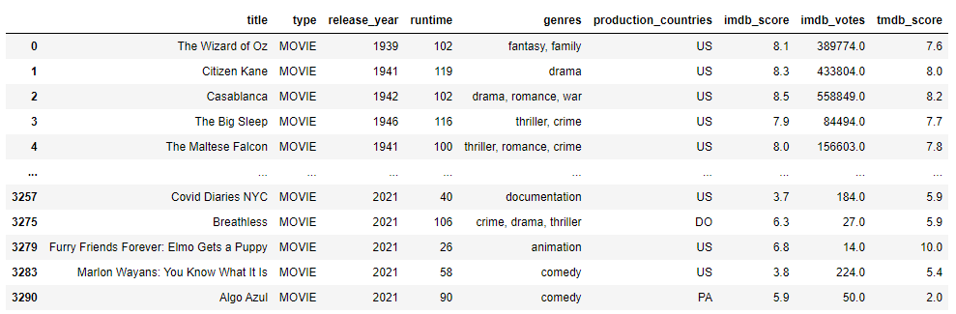

Os dois datasets que iremos trabalhar precisam ser concatenados em um único dataset.
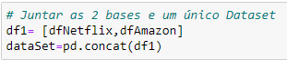
Depois de concatenado, assim como o dataset da HBO, os dados precisam ser tratados para remover os caracteres especiais e as linhas que contém algum dado vazio.
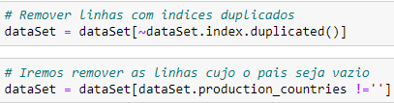
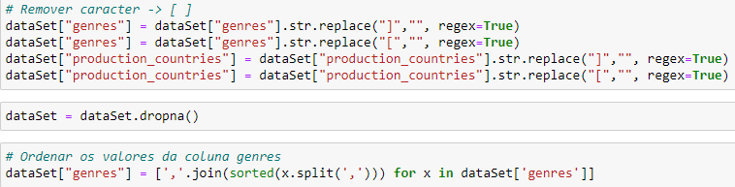
Foi preciso corrigir alguns valores, pois algumas linhas no campo genres, trazia a informação de “european”, informando que eram do gênero comedia europeia, romance europeu, essa distinção não será mantida.
Em alguns casos no campo production_countries no lugar de informar a sigla do país, estava trazendo o nome, isso também teve que ser tratado.
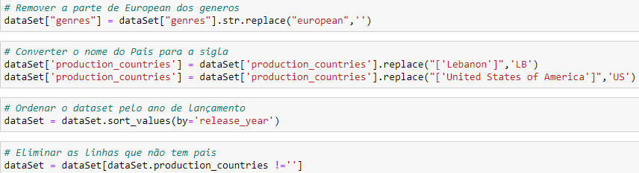
Foi realizada a verificação se ainda existia algum valor vazio no dataset.
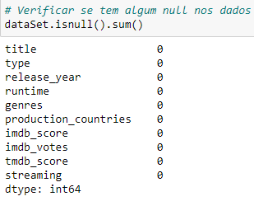

4. Análise e Exploração dos Dados

Os dados do dataset foram classificados entre “Bom” e “Ruim” com base em suas pontuações tanto no IMDB com TMDB, quantidade de execuções e quantidade de votos do IMDB.
Para isso foi usado o código abaixo:
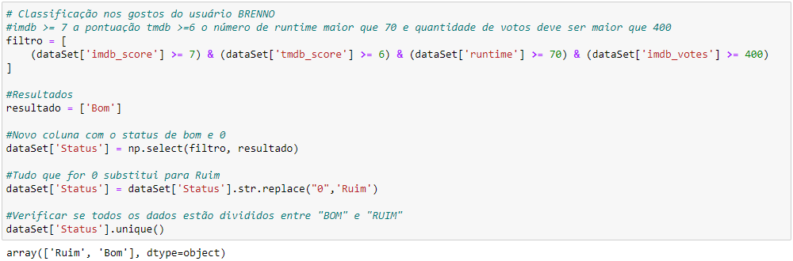

Foi verificado que todos os valores da nova coluna chamada “Status” estão preenchidos apenas com valores “Ruim” e “Bom”.
Foi analisado a quantidade de shows, levando em consideração o ano de lançamento e o tipo.
Podemos ver pela imagem abaixo que a maioria dos dados que temos são de anos recentes de 2020 em diante.
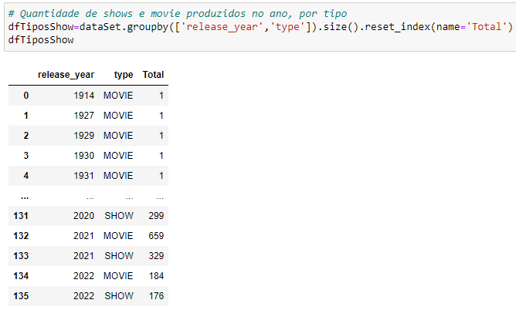
Fizemos a verificação da quantidade produzida por ano e por tipo de streaming, para sabermos qual streaming teria mais peso nas análises futuras, podemos ver que a Netflix como era esperado tem quase ou mais que o dobro de programas.

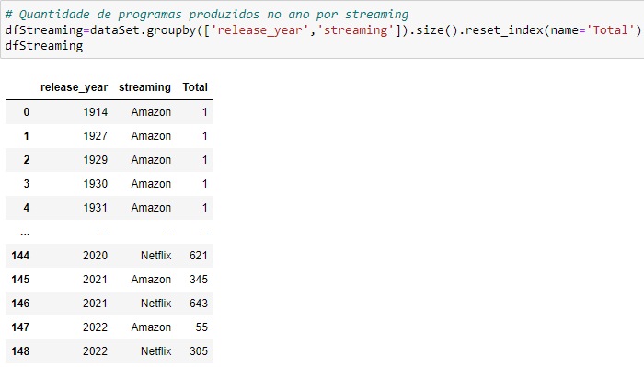

Foi gerado o gráfico de boxplot para verificarmos como os dados se comportam e por possíveis outliers. Foi usado 2 bibliotecas diferentes que geram gráficos de boxplot, que são matplotlib e o plotly.

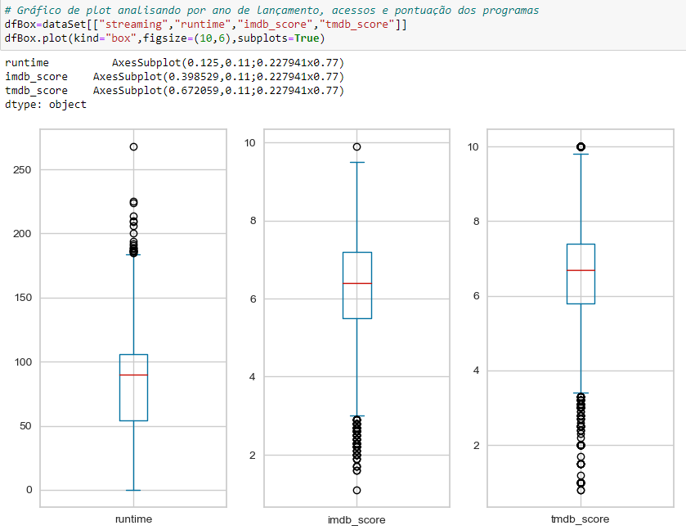
Pelo gráfico resultante, podemos ver que temos vários outliers em nossos dados, iremos usar a biblioteca ploty para podermos visualizar cada um deles separados e de uma forma melhorada.
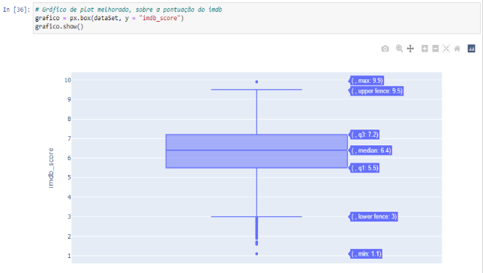

Podemos ver pelo gráfico acima, referente à pontuação do IMDB, que os programas com pontuação acima de 9.5 e abaixo de 3, estão se comportando como outliers nesse caso.
Na figura abaixo, podemos verificar que as pontuações acima de 9.8 e abaixo de 3.4 são os nosso outliers.

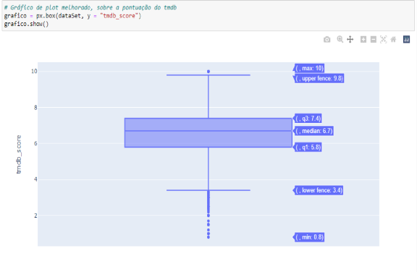

No gráfico abaixo foi avaliado os possíveis outliers das execuções:
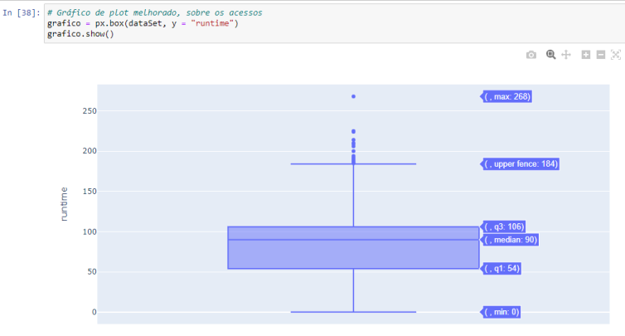
Depois foi impresso esses dados na tela para verificação.
Começando pelos dados de “runtime”, seguidos das pontuações da plataforma TMDB e depois da IMDB.

RUNTIME
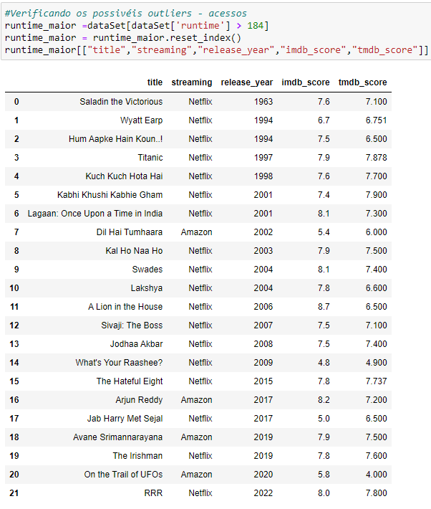

TMDB
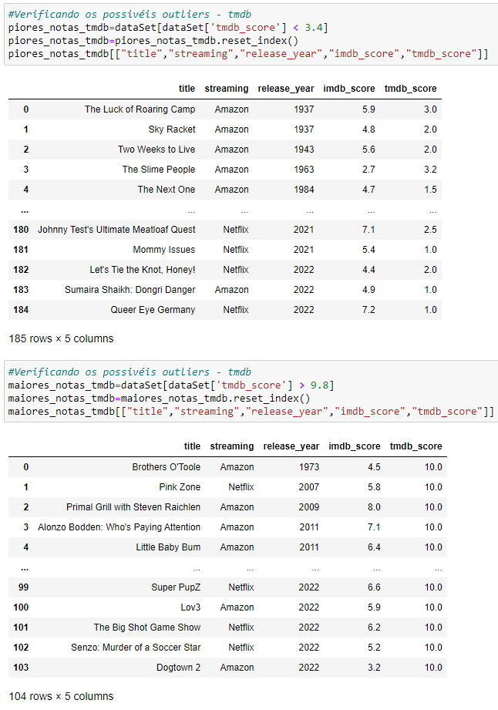

IMDB
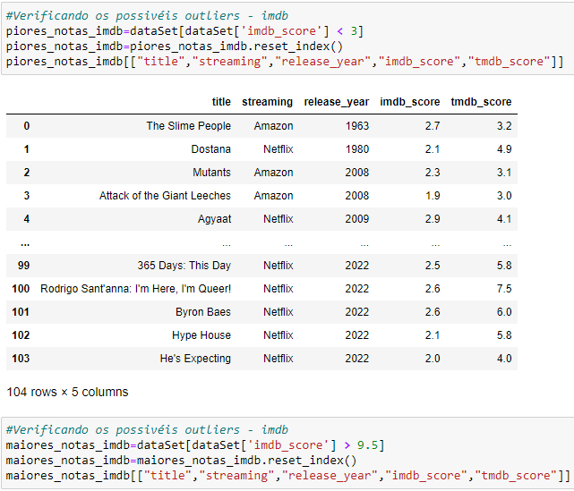

Foi verificado a tabulação cruzada do dataset com os campos type e streaming, para comparar a dimensão de dados por streaming.
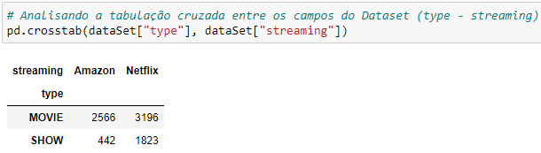

Foi verificado pelo gráfico de barras que os dados da Netflix eram de um pouco mais de 2 mil à mais que o da Amazon. Os dados da Netflix representam 62.5% das amostrar, conforme o outro gráfico de pizza.

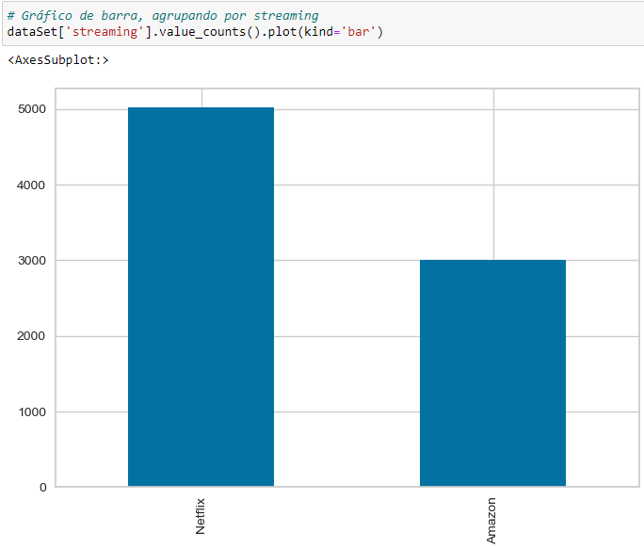

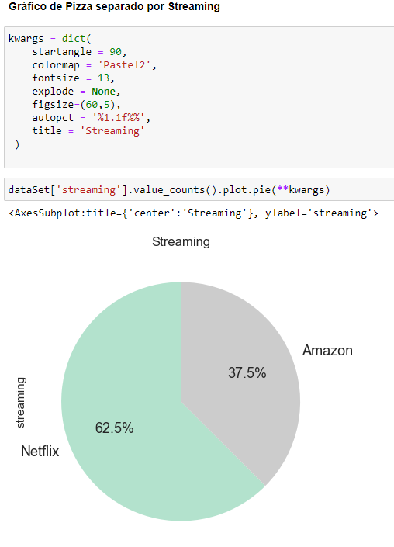

Após essa etapa foi verificado qual tipo de programa tinha mais peso nos dados que estamos analisando.
Foi usado o gráfico de pizza abaixo.

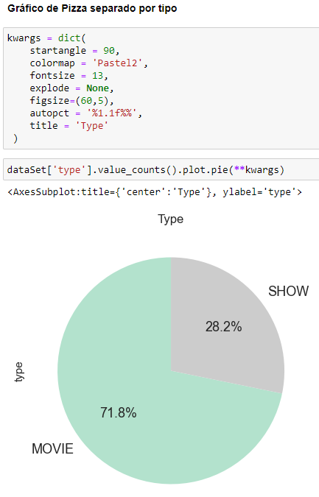

5. Criação de Modelos de Machine Learning

Foi utilizado o modelo de Regressão Linear para poder identificar uma relação entre as 2 grandezas usadas como pontuação dos programas apresentados pelos streamings analisados, essas grandezas era a pontuação do IMDB que é a principal e mais famosa e a TMDB como uma segunda avaliação, o objetivo era verificar se elas se correlacionam em uma distribuição normal.
Foi criado um gráfico de histograma para verificar como as duas grandezas se comportam.
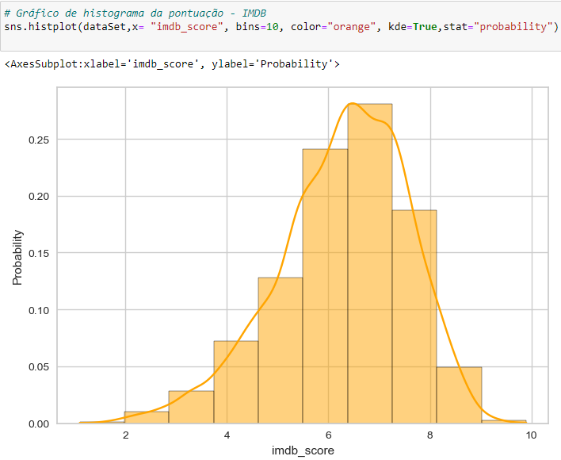

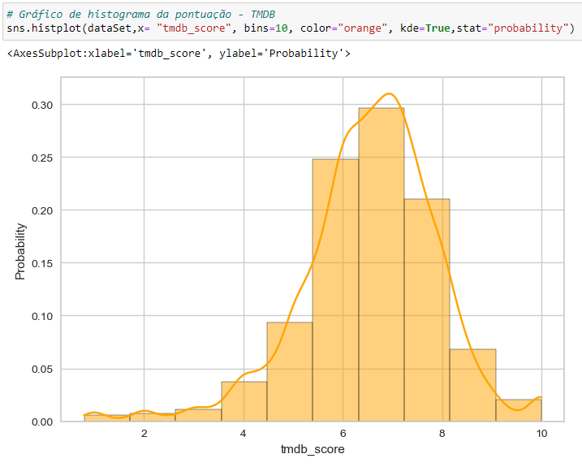

5. Criação de Modelos de Machine Learning

Regressão Linear
Foi criado um gráfico para verificar como os dados estão dispersos por país, mas por questão de curiosidade mesmo. Foi verificado um padrão curioso de concentração de shows em determinados países e filmes em outros, algo que eu não esperava. O gráfico abaixo foi gerado, pois várias tentativas mostravam que a regressão linear, não era viável, o gráfico abaixo foi mais uma tentativa de achar um motivo para isso. Será explicado no próximo tópico.
A regressão linear foi usada para prever o valor de uma variável com base no valor de outra variável, foi usado a pontuação do IMDB para poder prever a pontuação do TMDB.
As vantagens:
- Simples de implementar
- Prever o futuro
- Possível realizar ajustes ou pode se aplicar técnicas de dimensionalidade, técnicas de regularização e validação cruzada
As desvantagens:
- Os outliers podem impactar muito a previsão
- Limitado a relacionamentos lineares
- Os dados devem ser independentes

TMDB é a nossa variável dependente e a IMDB a nossa variável independente.

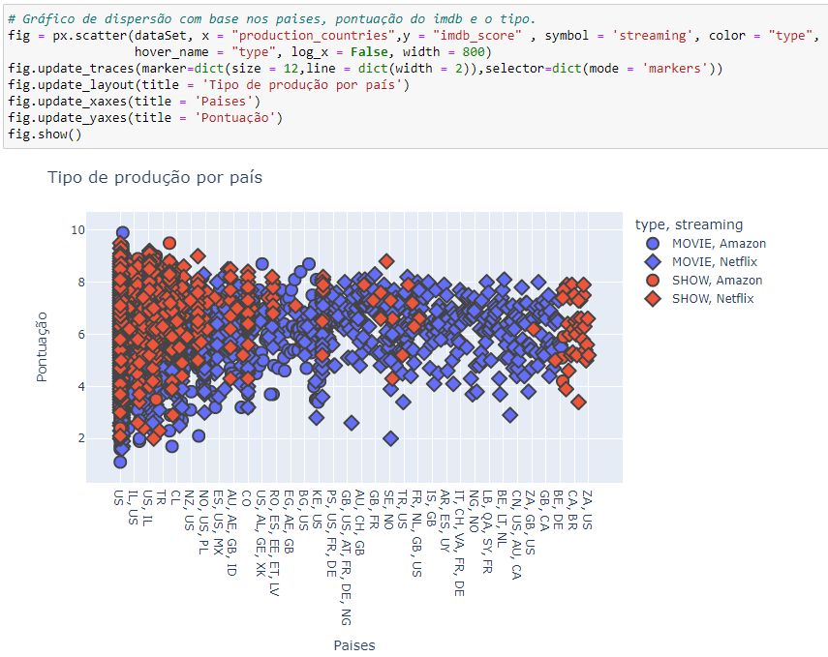

Foi verificado a correlação das duas grandezas para tentar identificar um padrão entre elas.
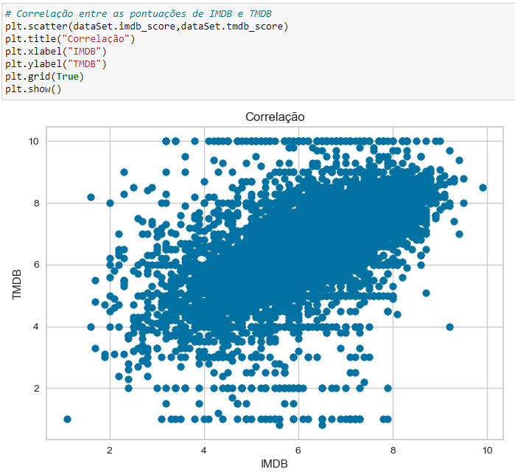
Foi criado outro dataset para poder analisar melhor a relação entre as grandezas existentes, envolvendo o runtime, imdb_score, tmdb_score e imdb_votes.
Esse novo dataset foi chamado de dfRegressão.
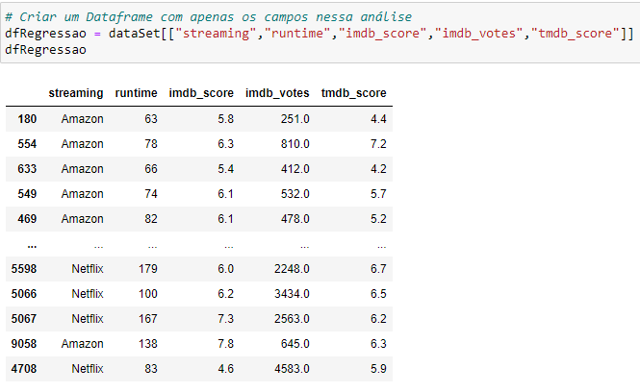

Foi utilizado a tabela de correlação, pega nos materias de estudos utilizados para formar a regressão linear. Podemos que correlação entre as grandezas IMDB e TMDB (pontuação) é moderada.
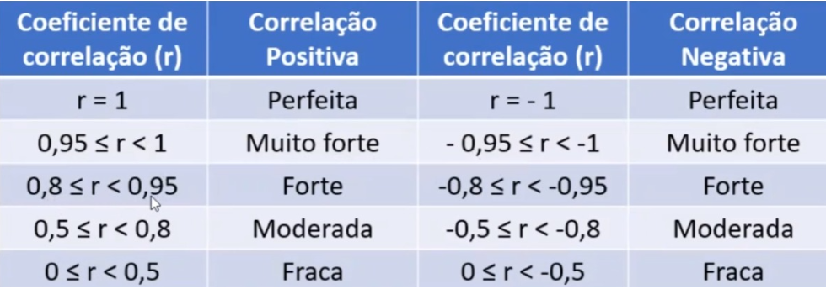

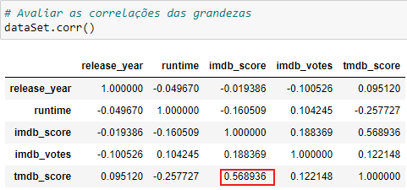
Diante do resultado de correlação moderada eu tive a necessidade de verificar a correlação entre as 2 grandezas por streaming para verificar se alguns dos streamings era o responsável por jogar a correlação para baixo. Aparentemente não, o resultado por streaming mostra uma correlação bem próximas.
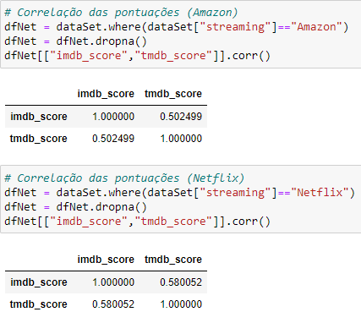

Foi aplicada o algoritmo de regressão para podermos verificar as outras variáveis como por exemplo a raiz quadrada que indicaria a relação entre as duas grandezas alvos. Como podemos ver pelas imagens abaixo a raiz quadrada ajustada ficou em 0.3 que é muito baixo.
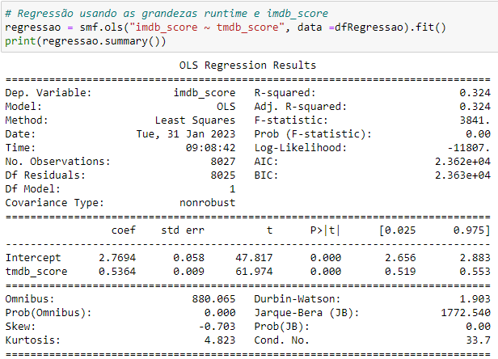

Foi calculado o coeficiente, tanto linear como o Angular
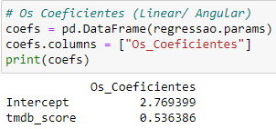

Foi gerado depois as previsões e os resíduos que mostra a distância que o valor está da reta ajustada (reta de regressão).
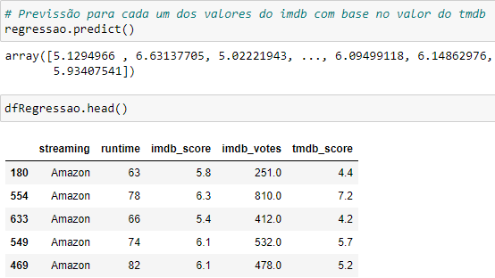
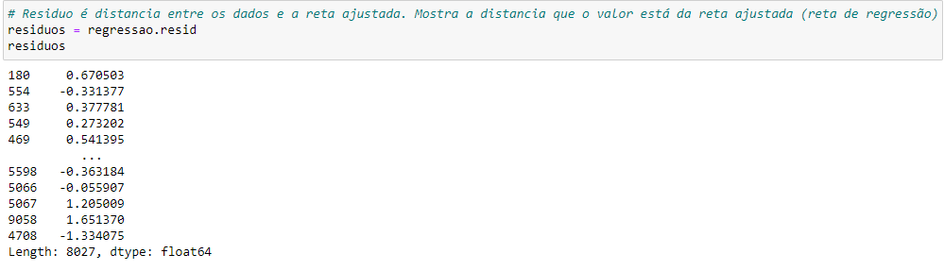

Foi gerado a reta de regressão, para verificar se os dados estão em uma distribuição normal. Podemos verificar que existe uma divergência alta nas extremidades.
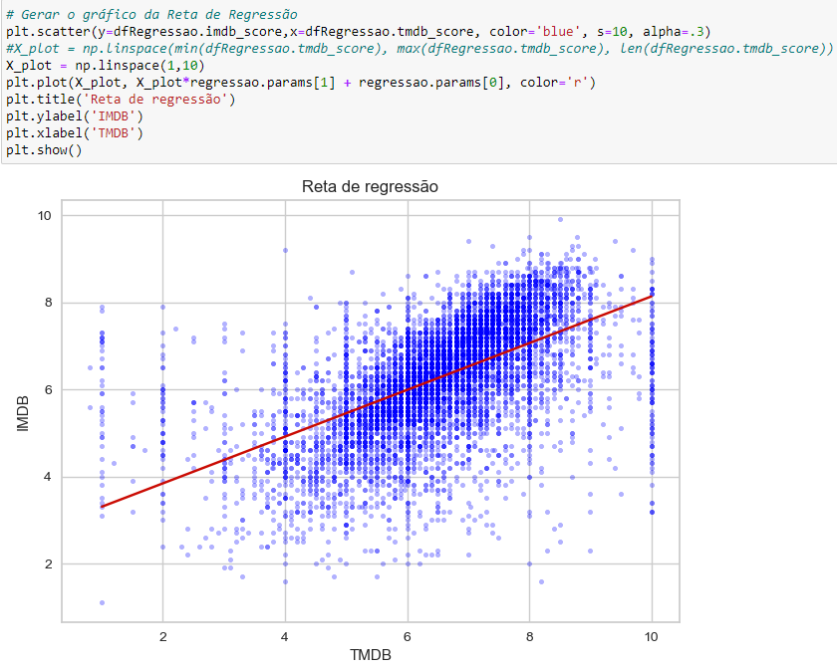

Com isso foi preciso gerar o gráfico abaixo para verificar se os dados estão dispostos em uma distribuição normal. Como verificado acima nas extremidades a uma divergência, porém olhando o intervalo do eixo x que compreende de -1.5 até 2.8 mais ou menos os dados parecem indicar uma distribuição normal, consegue realizar uma boa previsão com uma taxa de acerto boa, no meio, mas erra muito nas extremidades.
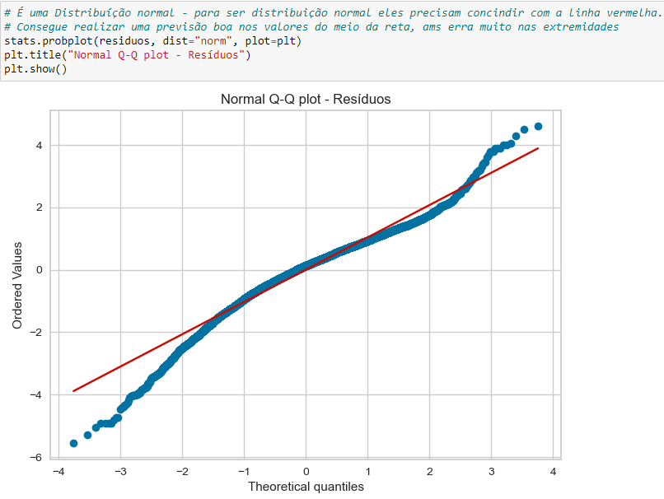

Foi preciso realizar a verificação estatística com as teses de Shapiro-Wilk, mas o volume de dados era muito grande, embora mesmo reduzindo o volume dos dados em outros testes o resultado também não foi dos melhores, foi usado o teste de Lilliefors e o de normalidade de Anderson.
O resultado esperado era p-valor igual ou superior a 0,05 ou 5%, porém em ambos os testes o resultado deu negativo para uma distribuição normal.

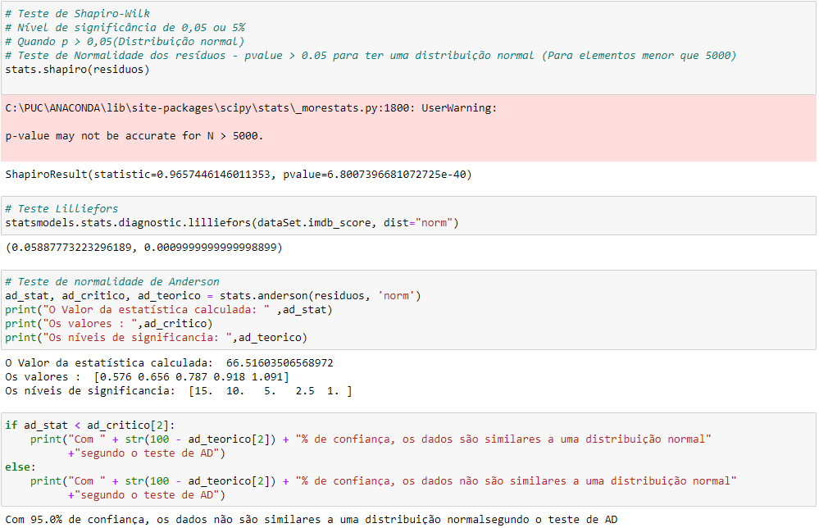

Foi realizado também a análise da homoscedasticidade dos resíduos, onde foi verificado que os resíduos não são homogêneos para todos os valores de Y.

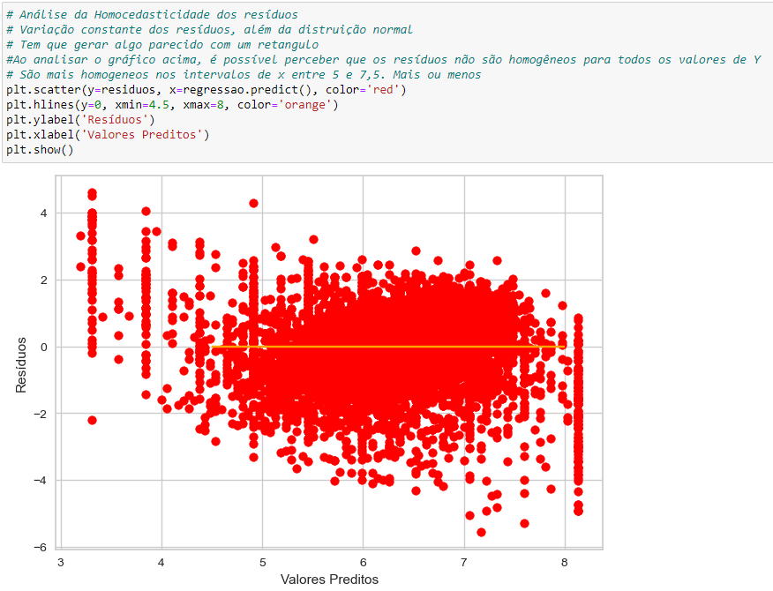

Naive Bayes
Baseado no teorema de Bayes, gera uma tabela de probabilidades a partir de uma técnica de classificação de dados. De fácil implantação pode ser usado para previsões, com duas ou mais variáveis, filtragem de conteúdo, avaliação e recomendação.
Vantagens
- Fácil de implementar
- Rápido
- Se a suposição de independência se mantiver, ela funcionara com mais eficiência do que outros algoritmos
- Requer menos dados de treinamento
- É altamente escalável
- Pode fazer previsões probabilísticas
- Pode lidar com dados contínuos e discretos
- Insensível a características irrelevantes
- Pode funcionar facilmente com valores ausentes
- Fácil de atualizar na chegada de novos dados
- Mais adequado para problemas de classificação de texto.
Desvantagens
- A forte suposição de que os recursos são independentes, o que dificilmente se aplica as aplicações da vida real
- Escassez de dados
- Frequência zero, insto é, se a categoria de qualquer variável categórica não for vista no conjunto de dados de treinamento, o modelo atribuíra uma probabilidade zero a essa categoria e, portanto, uma previsão não poderá ser feita.
Para comer os estudos filtramos o dataset original com as colunas desejadas.
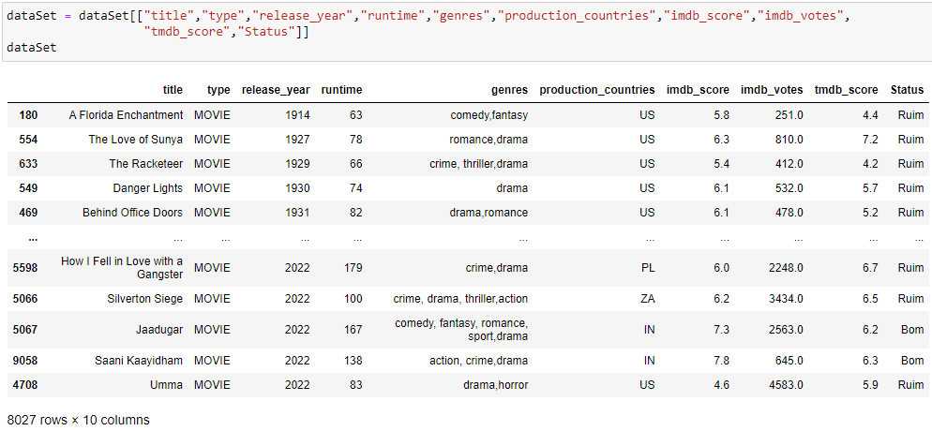

Depois separamos as previsões da classificação (Status).
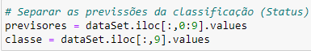
Precisamos transformar os atributos categóricos em atributos númericos, passando o índice de cada coluna categórica.
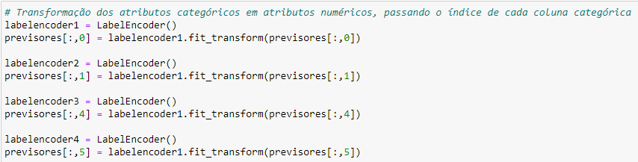

Logo em seguida realizamos o treinamento do modelo.
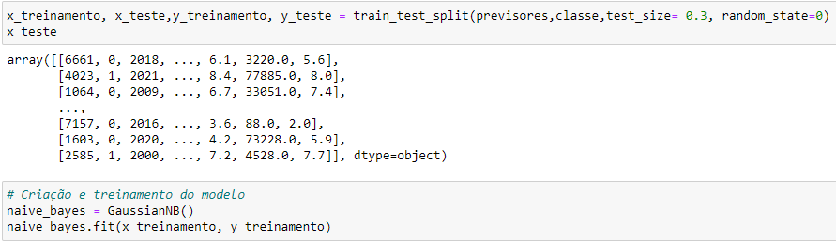

Logo em seguida criamos as previssões com os registros de testes criado acima e geramos a matriz de confusão para poder avaliar o desempenho do nosso modelo.
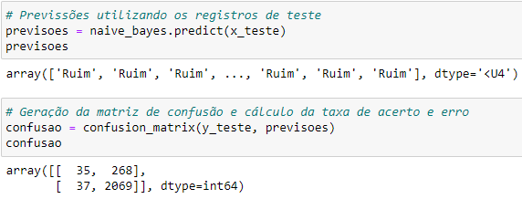

Podemos ver no gráfico de visualização da matriz de confusão que temos alguns erros nos quadrantes x=Bom e y= Ruim de 37 erros e no x=Ruim e y=Bom temos 268 erros.
Tivemos 35 acertos no quadrante x= Bom e Y=Bom e 2069 acertos onde x=Ruim e y=Ruim
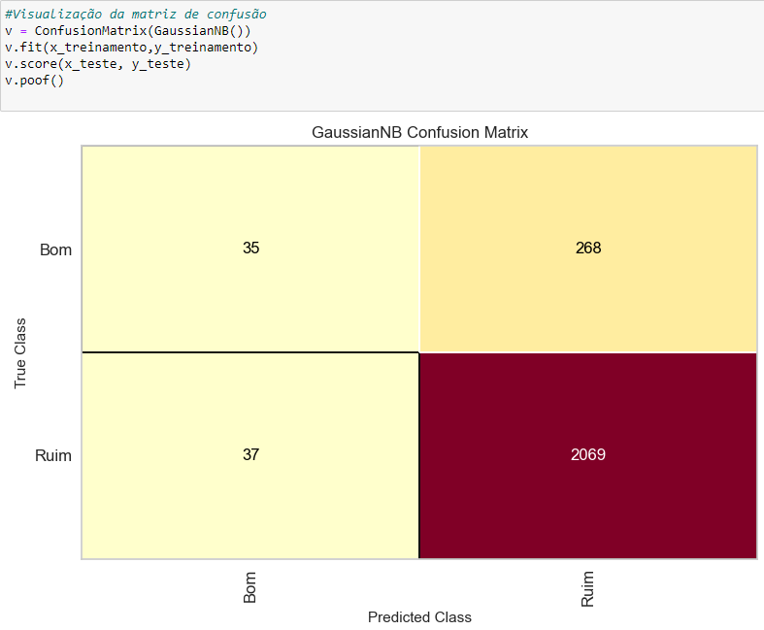

Foi realizado o cálculo da taxa de acerto, que foi de 0.87 (87%) que pode ser considerado um bom resultado, que faz com que esse modelo seja válido para uso, nesse caso em questão.
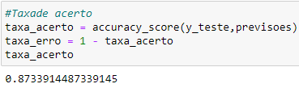

Devido aos otimos resultados obtidos pelo modelo de Naive Bayes, foi realizado o teste com a carga de teste, que era o dataset da HBO.

Dataset da HBO
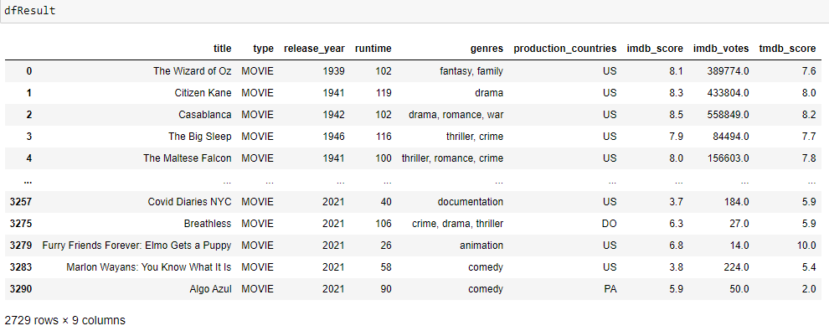

Foi criado uma lista chamada dfNovaCarga, depois os campos categóricos foram transformados em atributos numéricos.
Logo em seguida realizado as previsões de com esses novos registros, usando o modelo de Naive Bayes.
Em seguida atribuído essas previsões ao final do dataset, uma coluna chamada Status.
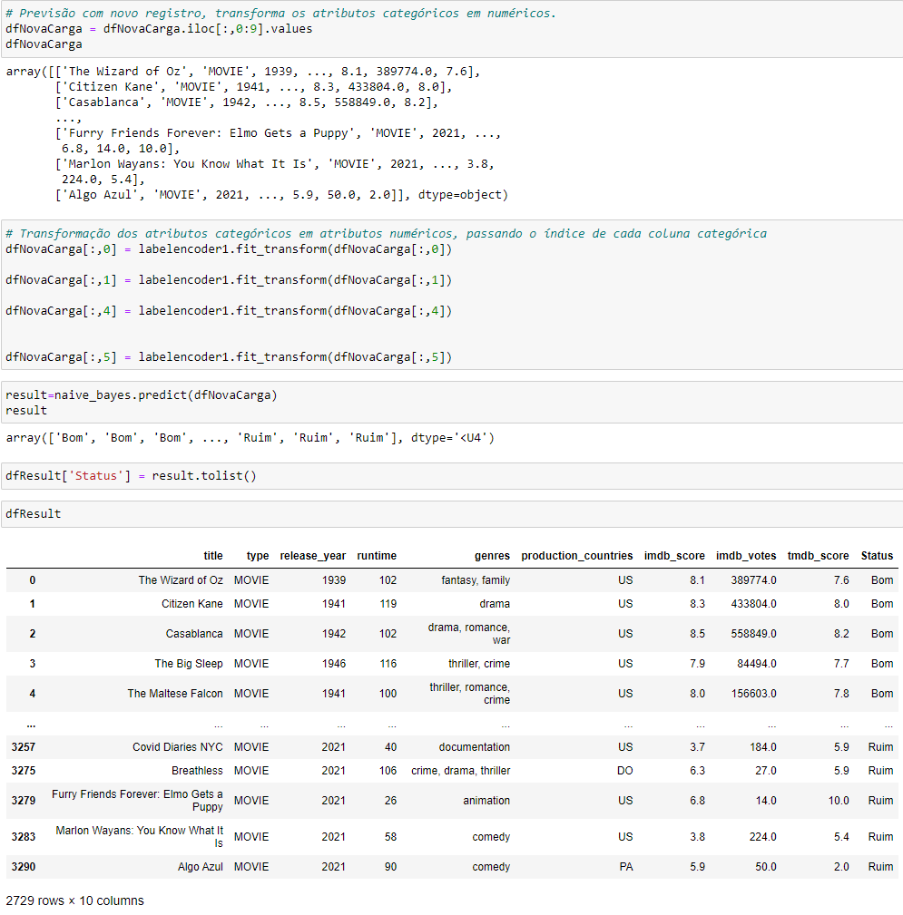

Árvore de decisão
Modelo de aprendizado supervisionado, para problemas de classificação, funciona como um fluxograma de maneira recursiva, analisando cada novo nó, composto por nós, nós-raiz e nós-folhas.
Foi utilizado o índice GINI, que verifica a distribuição dos dados nas variáveis preditoras de acordo com a variação da variável target, porém com um método diferente. A variável preditora com o menor índice Gini será a escolhida para o nó principal da árvore, pois um baixo valor do índice indica maior ordem na distribuição dos dados.
Vantagens
- Fácil de entender: A visualização de uma árvore de decisão torna o problema fácil de compreender, mesmo para pessoas que não tenham perfil analítico. Não requer nenhum conhecimento estatístico para ler e interpretar. Sua representação gráfica é muito intuitiva e permite relacionar as hipóteses também facilmente.
- Útil em exploração de dados: A árvore de decisão é uma das formas mais rápidas de identificar as variáveis mais significativas e a relação entre duas ou mais variáveis. Com a ajuda de árvores de decisão, podemos criar variáveis/características que tenham melhores condições de predizer a variável alvo.
- Menor necessidade de limpar dados: Requer menos limpeza de dados em comparação com outras técnicas de modelagem. Até um certo nível, não é influenciado por pontos fora da curva “outliers” nem por valores faltantes (“missing values”).
- Não é restrito por tipos de dados: Pode manipular variáveis numéricas e categóricas.
- Método não paramétrico: A árvore de decisão é considerada um método não-paramétrico. Isto significa que as árvores de decisão não pressupõem a distribuição do espaço nem a estrutura do classificador.
Desvantagens
- Sobreajuste (“Over fitting”): Sobreajuste é uma das maiores dificuldades para os modelos de árvores de decisão. Este problema é resolvido através da definição de restrições sobre os parâmetros do modelo e da poda (discutido em mais detalhes abaixo).
- Não adequado para variáveis contínuas: ao trabalhar com variáveis numéricas contínuas, a árvore de decisão perde informações quando categoriza variáveis em diferentes categorias.

Foi preciso separar as previsões da classificação (Status)
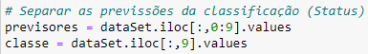
Tivemos que transformar os atributos categóricos em atributos numéricos, conforme o código abaixo e criar as variáveis de treinamento.
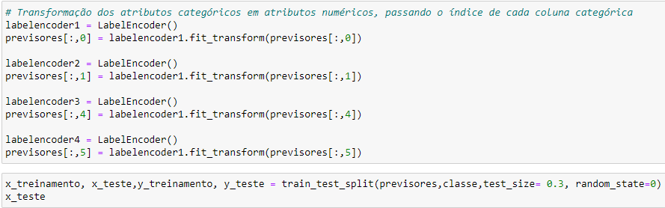
Depois foi criado e realizado o treinamento do modelo de Árvore de Decisão e exportamos a arvore para analisar psoteriormente no site https://dreampuf.github.io/GraphvizOnline/
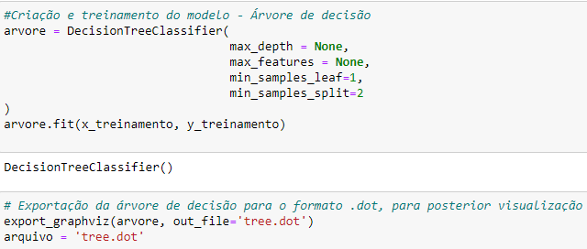

A árvore gerada pelo modelo.
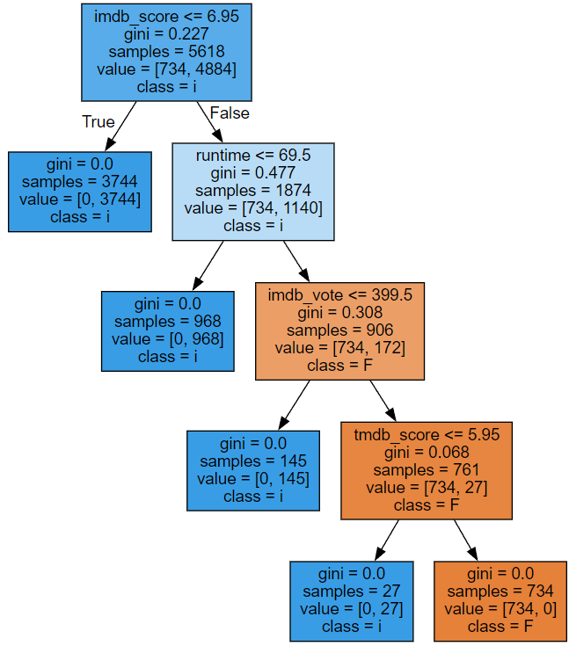
Abaixo temos os atributos da Árvore de Decisão, quanto maior o valor, maior o ganho de informação do atributo para o modelo, os melhores atributos são runtime e imdb_score.
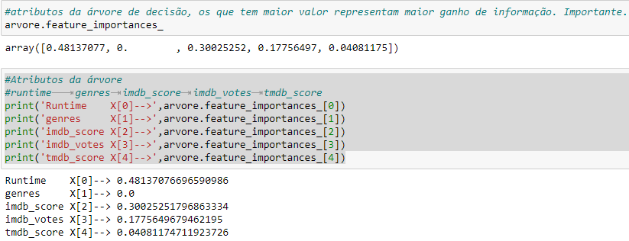

Foi usado comando predict para se obter as previsões
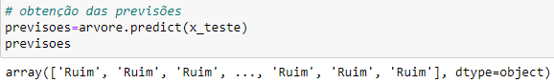

Cálculamos a matriz de confusão, e podemos ver que não apresenta erros em nenhum dos quadrantes, assim como mostra o cálculo da taxa de acerto de 100% e a taxa de erro de 0%.
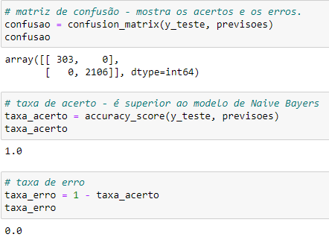

Random Forest
Consiste em gerar vários modelos, evitando assim o overfitting.
Cria de forma aleatória várias Árvores de Decisão e combina o resultado de todas elas para chegar no resultado.
Muito usado no setor bancário, mercado financeiro, Hospitalar e comércio eletrônico.
Vantagens
- Retorna de maneira muito compreensiva a importância atribuída para cada variável independente.
- Pode ser usada para regressão e para classificação.
- Muito fácil de implementar, geralmente produz bons resultados
- Se houver árvores suficiente na floresta, o classificador não irá sobre ajustar o modelo e gerar overfitting.
Desvantagens
- Quantidade grande de árvores pode deixar o algoritmo lento e ineficiente para predições em tempo real.
- Para maior acurácia, precisa de mais árvores, o que faz o modelo ficar mais lento.
- Ferramenta de modelagem preditiva e não descritiva.

Foi realizado a separação das variáveis previsoras e da classificadoras, os campos categóricos foram transformados em númericos e foram criados as variáveis de treinamento igual da Árvore de Decisão.

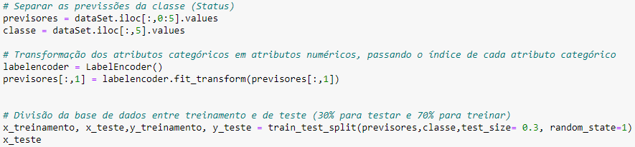
Foi feito o treinamento do modelo, conforme imagem abaixo.
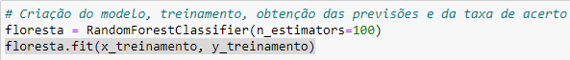
Foi gerado os atributos e seus respectivos valores de significancia( importância de cada um dos atributos, tem o maior ganho de informação), temos na imagem abaixo que o runtime e o imdb_Score tem um peso maior.
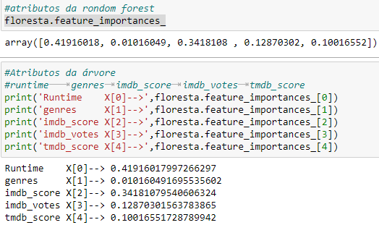

Cálculamos a acurácia com o comando abaixo
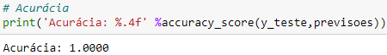
Pela matriz de confusão mostrada abaixo podemos ver que ele apresenta uma taxa de sucesso de 100% e conseguiu melhores resultados que a Árvore de Decisão no quadrante “Bom”
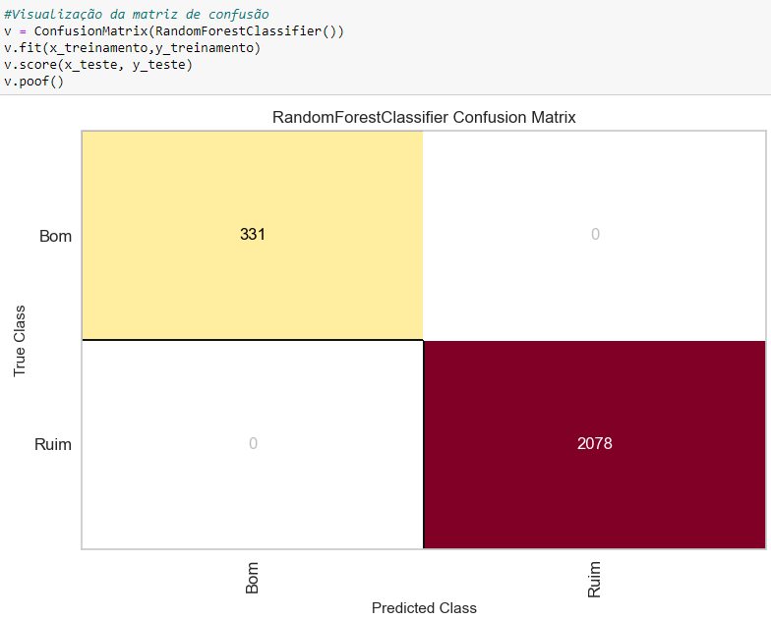
Abaixo podemos ver a representação da árvore gerada, pelo modelo.
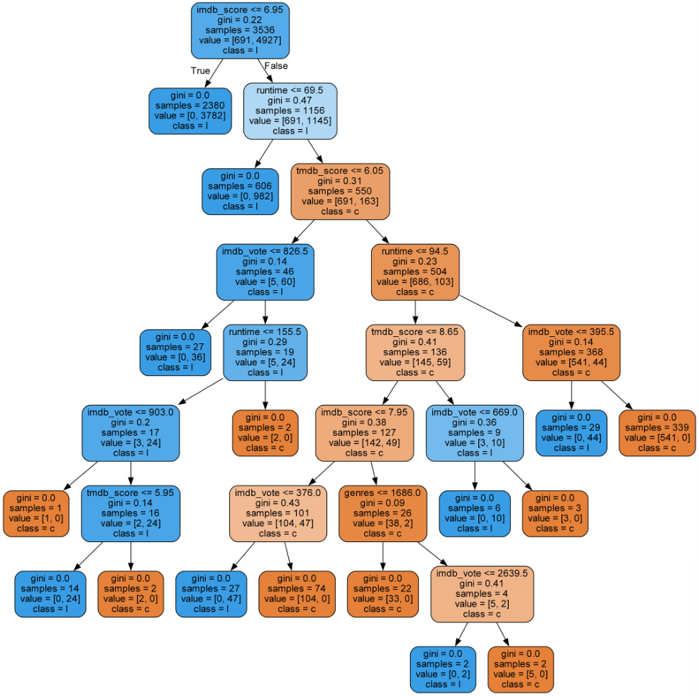

6. Interpretação dos Resultados

Após rodar os 3 modelos de machine learning Regressão Linear, Naive Bayes e Arvore de decisão, podemos verificar que tanto a Árvore de Decisão como o modelo de Naive Bayes seriam os mais indicados para serem implantados, sendo o modelo de regressão Linear o não recomendado, como veremos abaixo.
No modelo de Regressão Linear conforme a figura abaixo, do gráfico da Normal Q-Q plot, foi interpretado que a regressão linear seria indicada nesse caso, a partir dos dados que temos, uma vez o gráfico da Normal Q-Q, parece demonstrar ser uma distribuição normal, com apenas uma grande divergência nas extremidades, se os dados forem dimensionalizados, poderia ser uma das partes com maior aderência ao modelo de regressão linear.
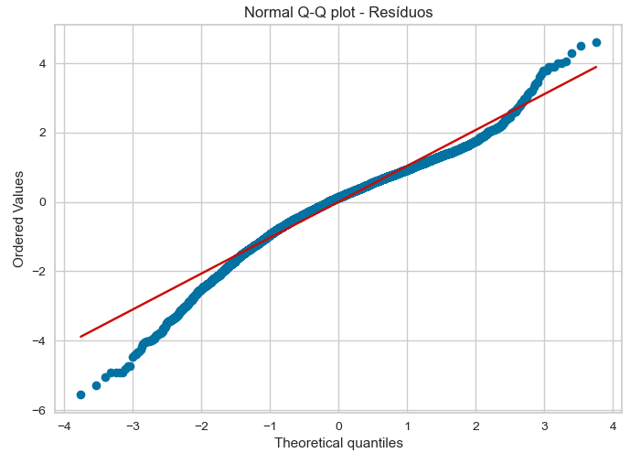
Porém pelos resultados dos cálculos estatisticos usado, tanto Shapiro-Wilk com uma distribuição de dados menos que 5 mil registros, assim como o teste de Lilliefors e o de Anderson, infelizmente ambos não recomendam o uso de regressão linear pois o p-valor está muito longe de 0,05 ou 5%.
Além disso o valor obtido pela raiz quadratica é muito baixo 32%, representando que relação entre as 2 grandezas analizadas é muito baixa.

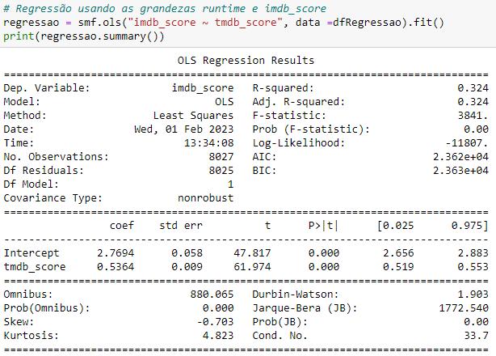

Por outro lado, o gráfico da matriz de confusão do modelo de Naive Bayes demonstrou uma alta quantidade de acertos como poucos erros, conforme a imagem abaixo.
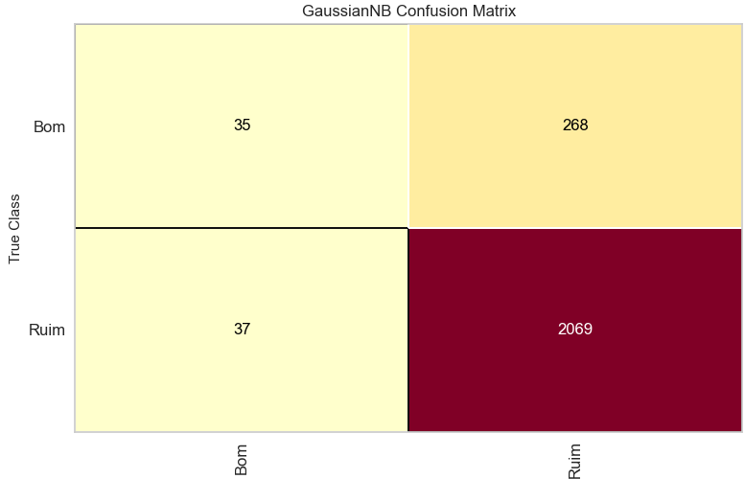
Além disso os cálculos da taxa de acerto apresentam um resultado de 87% porcento, conforme a imagem abaixo.
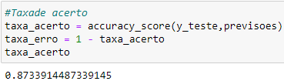

Obtivemos também um ótimo resultado da Árvore de Decisão, que apresenta 0 erros e com uma taxa de acerto de 100% na classificação.
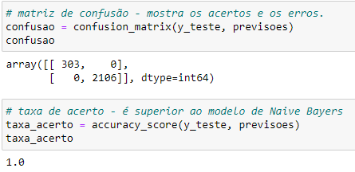

7. Apresentação dos Resultados
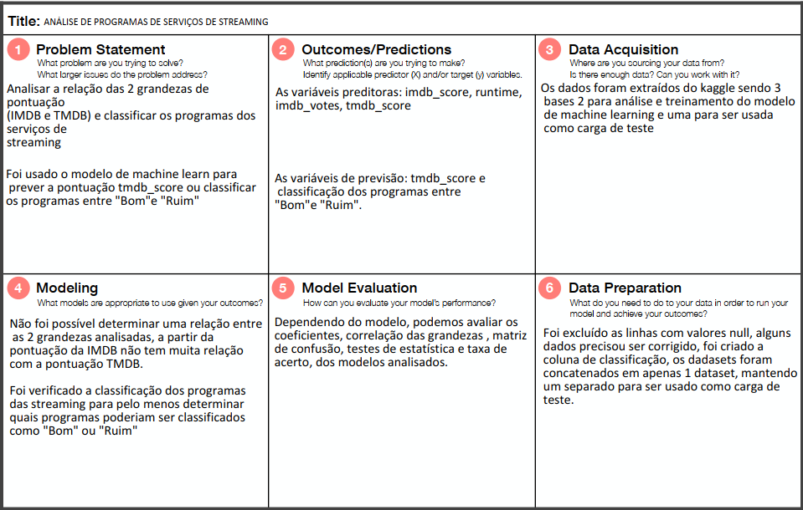

Analisando os modelos temos os resultados abaixo:
Modelos | R-Quadrática | P-Valor | Precisão | Correlação | Bom | Ruim
Regressão Linear | 32% | 0,09% |  | 57%
Naive Bayes |  |  | 88% |  | 30 | 2088
Árvire de Descião |  |  | 100% |  | 303 | 2106
Randon Forest |  |  | 100% |  | 331 | 2078

8. Links

Link para o vídeo: https://youtu.be/iqKyEjH5BT8
Link para o repositório: https://github.com/brennoneves/PUC.git
https://drive.google.com/drive/folders/1lbSnChDuxyozvF5t8bUE_Agbo8nysihW?usp=share_link

APÊNDICE

Programação/Scripts
#Importação das bibliotecas
import pandas as pd
import numpy as np
import datetime as dt
import matplotlib.pyplot as plt
import seaborn as sns
import plotly.express as px
import statsmodels
import statsmodels.formula.api as smf
import statsmodels.stats.api as sms
from scipy import stats
from sklearn.linear_model import LinearRegression
from sklearn.linear_model import LogisticRegression
from statsmodels.stats.diagnostic import lilliefors
from apyori import apriori

# Modelo de Naive Bayes
from sklearn.model_selection import train_test_split
from sklearn.naive_bayes import GaussianNB
from sklearn.preprocessing import LabelEncoder
from sklearn.metrics import confusion_matrix, accuracy_score
from yellowbrick.classifier import ConfusionMatrix
#Modelo de Arvore de decisão
from sklearn.tree import DecisionTreeClassifier
import graphviz
from sklearn.tree import export_graphviz

# Random Forest
from sklearn.ensemble import RandomForestClassifier

#versão do python
!python --version

# Carregar os dados das operadoras de Streaming
dNetflix = pd.read_csv('PUC/Netflix.csv')
dAmazon = pd.read_csv('PUC/amazon_prime.csv')
dHbo = pd.read_csv('PUC/HBO.csv')

# Selecionar quais campos iremos usar das 3 bases carregadas
dfNetflix = dNetflix[['title','type','release_year','runtime','genres','production_countries','imdb_score',
'imdb_votes','tmdb_score']]
dfNetflix= dfNetflix.dropna()
dfNetflix['streaming'] = 'Netflix'
dfAmazon=dAmazon[['title','type','release_year','runtime','genres','production_countries','imdb_score',
'imdb_votes','tmdb_score']]
dfAmazon= dfAmazon.dropna()
dfAmazon['streaming'] = 'Amazon'
dfHbo=dHbo[['title','type','release_year','runtime','genres','production_countries','imdb_score',
'imdb_votes','tmdb_score']]
dfHbo = dfHbo.dropna()
dfHbo['streaming'] = 'HBO'
# Visualizar o dataset dfHbo
dfHbo

# Verificar tamanho do dataset
dfHbo.shape

#Visualizar o dataset dfAmazon
dfAmazon

#Verificar o tamanho do dataset
dfAmazon.shape

#Verificar o dataset dfNetflix
dfNetflix

#Visualizar o tamanho do dataset
dfNetflix.shape

# Nova carga de teste
dfNovaCarga = dHbo[["title","type","release_year","runtime","genres","production_countries","imdb_score","imdb_votes",
"tmdb_score"]]

# Remover caractere [ ]
# Remover linhas com índices duplicados
dfNovaCarga = dfNovaCarga[~dfNovaCarga.index.duplicated()]

# Iremos remover as linhas cujo país seja vazio
dfNovaCarga = dfNovaCarga[dfNovaCarga.production_countries !='']

# Remover aspas simples das colunas genres e production_countries
dfNovaCarga["genres"] = dfNovaCarga["genres"].str.replace("'", "")
dfNovaCarga["production_countries"] = dfNovaCarga["production_countries"].str.replace("'", "")

dfNovaCarga["genres"] = dfNovaCarga["genres"].str.replace("]","", regex=True)
dfNovaCarga["genres"] = dfNovaCarga["genres"].str.replace("[","", regex=True)
dfNovaCarga["production_countries"] = dfNovaCarga["production_countries"].str.replace("]","", regex=True)
dfNovaCarga["production_countries"] = dfNovaCarga["production_countries"].str.replace("[","", regex=True)
dfNovaCarga = dfNovaCarga.dropna()

# Iremos remover as linhas cujo país seja vazio
dfNovaCarga = dfNovaCarga[dfNovaCarga.production_countries !='']
dfResult=dfNovaCarga
dfResult
# Juntar as 2 bases e um único Dataset
df1= [dfNetflix,dfAmazon]
dataSet=pd.concat(df1)

# Remover linhas com indices duplicados
dataSet = dataSet[~dataSet.index.duplicated()]

# Iremos remover as linhas cujo país seja vazio
dataSet = dataSet[dataSet.production_countries !='']

#Visualizar o tamanho do dataset
dataSet.shape

#Verificar as informações sobre os dados, tipos de dados
dataSet.info()

# Remover aspas simples das colunas genres e production_countries
dataSet["genres"] = dataSet["genres"].str.replace("'", "")
dataSet["production_countries"] = dataSet["production_countries"].str.replace("'", "")

# Remover caracter -> [ ]
dataSet["genres"] = dataSet["genres"].str.replace("]","", regex=True)
dataSet["genres"] = dataSet["genres"].str.replace("[","", regex=True)
dataSet["production_countries"] = dataSet["production_countries"].str.replace("]","", regex=True)
dataSet["production_countries"] = dataSet["production_countries"].str.replace("[","", regex=True)

#Deletar as linhas que contém algum elemento vazio
dataSet = dataSet.dropna()

# Ordenar os valores da coluna genres
dataSet["genres"] = [','.join(sorted(x.split(','))) for x in dataSet['genres']]

# Remover a parte de European dos generos
dataSet["genres"] = dataSet["genres"].str.replace("european",'')

# Converter o nome do País para a sigla
dataSet['production_countries'] = dataSet['production_countries'].replace("['Lebanon']",'LB')
dataSet['production_countries'] = dataSet['production_countries'].replace("['United States of America']",'US')

# Ordenar o dataset pelo ano de lançamento
dataSet = dataSet.sort_values(by='release_year')

# Eliminar as linhas que não tem pais
dataSet = dataSet[dataSet.production_countries !='']

# Resetar os indexs
dataSet.reset_index()

# Verificar se tem algum null nos dados
dataSet.isnull().sum()

#verificar as descrições do dataset
dataSet.describe()

#Verificar tamanho do dataset
dataSet.shape

# Separa os gêneros por coluna.
dataSet["action"] = np.where(dataSet["genres"].str.contains('action'), 'action' , np.nan )
dataSet["comedy"] = np.where(dataSet["genres"].str.contains('comedy'), 'comedy' , np.nan )
dataSet["thriller"] = np.where(dataSet["genres"].str.contains('thriller'), 'thriller' , np.nan )
dataSet["drama"] = np.where(dataSet["genres"].str.contains('drama'), 'drama' , np.nan )
dataSet["family"] = np.where(dataSet["genres"].str.contains('family'), 'family' , np.nan )
dataSet["romance"] = np.where(dataSet["genres"].str.contains('romance'), 'romance' , np.nan )
dataSet["animation"] = np.where(dataSet["genres"].str.contains('animation'), 'animation' , np.nan )
dataSet["fantasy"] = np.where(dataSet["genres"].str.contains('fantasy'), 'fantasy' , np.nan )
dataSet["reality"] = np.where(dataSet["genres"].str.contains('reality'), 'reality' , np.nan )
dataSet["crime"] = np.where(dataSet["genres"].str.contains('crime'), 'crime' , np.nan )
dataSet["music"] = np.where(dataSet["genres"].str.contains('music'), 'music' , np.nan )
dataSet["sport"] = np.where(dataSet["genres"].str.contains('sport'), 'sport' , np.nan )
dataSet["history"] = np.where(dataSet["genres"].str.contains('history'), 'history' , np.nan )
dataSet["documentation"] = np.where(dataSet["genres"].str.contains('documentation'), 'documentation' , np.nan )
dataSet["horror"] = np.where(dataSet["genres"].str.contains('horror'), 'horror' , np.nan )
dataSet["scifi"] = np.where(dataSet["genres"].str.contains('scifi'), 'scifi' , np.nan )
dataSet["war"] = np.where(dataSet["genres"].str.contains('war'), 'war' , np.nan )
dataSet["western"] = np.where(dataSet["genres"].str.contains('western'), 'western' , np.nan )

#Verificar se existe algum valor null
dataSet.isnull().sum()

# Classificação nos gostos do usuário BRENNO
#imdb >= 7 a pontuação tmdb >=6 o número de runtime maior que 70 e quantidade de votos deve ser maior que 400
filtro = [
(dataSet['imdb_score'] >= 7) & (dataSet['tmdb_score'] >= 6) & (dataSet['runtime'] >= 70) & (dataSet['imdb_votes'] >= 400)
]

#Resultados
resultado = ['Bom']

#Novo coluna com o status de bom e 0
dataSet['Status'] = np.select(filtro, resultado)

#Tudo que for 0 substitui para ruim
dataSet['Status'] = dataSet['Status'].str.replace("0",'Ruim')

#Verificar se todos os dados estão divididos entre "BOM" e "RUIM"
dataSet['Status'].unique()

# Quantidade de shows e movie produzidos no ano, por tipo
dfTiposShow=dataSet.groupby(['release_year','type']).size().reset_index(name='Total')
dfTiposShow

# Quantidade de programas produzidos no ano por streaming
dfStreaming=dataSet.groupby(['release_year','streaming']).size().reset_index(name='Total')
dfStreaming

# Gráfico de plot analisando por ano de lançamento, acessos e pontuação dos programas
dfBox=dataSet[["streaming","runtime","imdb_score","tmdb_score"]]
dfBox.plot(kind="box",figsize=(10,6),subplots=True)

# Gráfico de plot melhorado, sobre a pontuação do imdb
grafico = px.box(dataSet, y = "imdb_score")
grafico.show()

# Gráfico de plot melhorado, sobre a pontuação do tmdb
grafico = px.box(dataSet, y = "tmdb_score")
grafico.show()

# Gráfico de plot melhorado, sobre os acessos
grafico = px.box(dataSet, y = "runtime")
grafico.show()

#Verificando os possíveis outliers - acessos
runtime_maior =dataSet[dataSet['runtime'] > 184]
runtime_maior = runtime_maior.reset_index()
runtime_maior[["title","streaming","release_year","imdb_score","tmdb_score"]]

#Verificando os possíveis outliers - tmdb
piores_notas_tmdb=dataSet[dataSet['tmdb_score'] < 3.4]
piores_notas_tmdb=piores_notas_tmdb.reset_index()
piores_notas_tmdb[["title","streaming","release_year","imdb_score","tmdb_score"]]

#Verificando os possíveis outliers - tmdb
maiores_notas_tmdb=dataSet[dataSet['tmdb_score'] > 9.8]
maiores_notas_tmdb=maiores_notas_tmdb.reset_index()
maiores_notas_tmdb[["title","streaming","release_year","imdb_score","tmdb_score"]]

#Verificando os possíveis outliers - imdb
piores_notas_imdb=dataSet[dataSet['imdb_score'] < 3]
piores_notas_imdb=piores_notas_imdb.reset_index()
piores_notas_imdb[["title","streaming","release_year","imdb_score","tmdb_score"]]

#Verificando os possíveis outliers - imdb
maiores_notas_imdb=dataSet[dataSet['imdb_score'] > 9.5]
maiores_notas_imdb=maiores_notas_imdb.reset_index()
maiores_notas_imdb[["title","streaming","release_year","imdb_score","tmdb_score"]]

# Analisando a tabulação cruzada entre os campos do Dataset (type - streaming)
pd.crosstab(dataSet["type"], dataSet["streaming"])

# Gráfico de barra, agrupando por streaming
dataSet['streaming'].value_counts().plot(kind='bar')

#parâmetros do gráfico de pizza
kwargs = dict(
startangle = 90,
colormap = 'Pastel2',
fontsize = 13,
explode = None,
figsize=(60,5),
autopct = '%1.1f%%',
title = 'Streaming'
)

#Gerar o gráfico de pizza
dataSet['streaming'].value_counts().plot.pie(**kwargs)

#parâmetros do gráfico de pizza
kwargs = dict(
startangle = 90,
colormap = 'Pastel2',
fontsize = 13,
explode = None,
figsize=(60,5),
autopct = '%1.1f%%',
title = 'Type'
)

#Gerar o gráfico de pizza
dataSet['type'].value_counts().plot.pie(**kwargs)

# Gráfico de histograma da pontuação - IMDB
sns.histplot(dataSet,x= "imdb_score", bins=10, color="orange", kde=True,stat="probability")

# Gráfico de histograma da pontuação - TMDB
sns.histplot(dataSet,x= "tmdb_score", bins=10, color="orange", kde=True,stat="probability")

# Gráfico de dispersão com base nos países, pontuação do imdb e o tipo.
fig = px.scatter(dataSet, x = "production_countries",y = "imdb_score" , symbol = 'streaming', color = "type",
hover_name = "type", log_x = False, width = 800)
fig.update_traces(marker=dict(size = 12,line = dict(width = 2)),selector=dict(mode = 'markers'))
fig.update_layout(title = 'Tipo de produção por país')
fig.update_xaxes(title = 'Paises')
fig.update_yaxes(title = 'Pontuação')
fig.show()

# Correlação entre as pontuações de IMDB e TMDB
plt.scatter(dataSet.imdb_score,dataSet.tmdb_score)
plt.title("Correlação")
plt.xlabel("IMDB")
plt.ylabel("TMDB")
plt.grid(True)
plt.show()

# Criar um Dataframe com apenas os campos nessa análise
dfRegressao = dataSet[["streaming","runtime","imdb_score","imdb_votes","tmdb_score"]]
dfRegressao

# Avaliar as correlações das grandezas
dataSet.corr()

# Correlação das pontuações (Amazon)
dfNet = dataSet.where(dataSet["streaming"]=="Amazon")
dfNet = dfNet.dropna()
dfNet[["imdb_score","tmdb_score"]].corr()

# Correlação das pontuações (Netflix)
dfNet = dataSet.where(dataSet["streaming"]=="Netflix")
dfNet = dfNet.dropna()
dfNet[["imdb_score","tmdb_score"]].corr()

# Regressão usando as grandezas runtime e imdb_score
regressao = smf.ols("imdb_score ~ tmdb_score", data =dfRegressao).fit()
print(regressao.summary())

# Os Coeficientes (Linear/ Angular)
coefs = pd.DataFrame(regressao.params)
coefs.columns = ["Os_Coeficientes"]
print(coefs)

# Previssão para cada um dos valores do imdb com base no valor do tmdb
regressao.predict()

# Residuo é distância entre os dados e a reta ajustada. Mostra a distância que o valor está da reta ajustada (reta de regressão)
residuos = regressao.resid
residuos

# Gerar o gráfico da Reta de Regressão
plt.scatter(y=dfRegressao.imdb_score,x=dfRegressao.tmdb_score, color='blue', s=10, alpha=.3)
X_plot = np.linspace(min(dfRegressao.tmdb_score), max(dfRegressao.tmdb_score), len(dfRegressao.tmdb_score))
X_plot = np.linspace(1,10)
plt.plot(X_plot, X_plot*regressao.params[1] + regressao.params[0], color='r')
plt.title('Reta de regressão')
plt.ylabel('IMDB')
plt.xlabel('TMDB')
plt.show()

# É uma Distribuíção normal - para ser distribuição normal eles precisam concindir com a linha vermelha.
# Consegue realizar uma previsão boa nos valores do meio da reta, mas erra muito nas extremidades
stats.probplot(residuos, dist="norm", plot=plt)
plt.title("Normal Q-Q plot - Resíduos")
plt.show()
# Teste de Shapiro-Wilk
# Nível de significância de 0,05 ou 5%
# Quando p > 0,05(Distribuição normal)
# Teste de Normalidade dos resíduos - pvalue > 0.05 para ter uma distribuição normal (Para elementos menores que 5000)
stats.shapiro(residuos)

# Teste Lilliefors
#o teste de Shapiro-Wilk teve como resultado W = 0,98105, p = 0,0306.
#Assim, nossos erros não são aleatórios e não há homogeneidade de variância dos resíduos.
statsmodels.stats.diagnostic.lilliefors(dataSet.imdb_score, dist="norm")

# Teste de normalidade de Anderson
ad_stat, ad_critico, ad_teorico = stats.anderson(residuos, 'norm')
print("O Valor da estatística calculada: " ,ad_stat)
print("Os valores : ",ad_critico)
print("Os níveis de significancia: ",ad_teorico)

#Verificar se é uma distribuição normal pelo teste de Anderson
if ad_stat < ad_critico[2]:
print("Com " + str(100 - ad_teorico[2]) + "% de confiança, os dados são similares a uma distribuição normal"
+"segundo o teste de AD")
else:
print("Com " + str(100 - ad_teorico[2]) + "% de confiança, os dados não são similares a uma distribuição normal"
+"segundo o teste de AD")

# Análise da Homocedasticidade dos resíduos
# Variação constante dos resíduos, além da distruição normal
# Tem que gerar algo parecido com um retangulo
#Ao analisar o gráfico acima, é possível perceber que os resíduos não são homogêneos para todos os valores de Y
# São mais homogeneos nos intervalos de x entre 5 e 7,5. Mais ou menos
plt.scatter(y=residuos, x=regressao.predict(), color='red')
plt.hlines(y=0, xmin=4.5, xmax=8, color='orange')
plt.ylabel('Resíduos')
plt.xlabel('Valores Preditos')
plt.show()

#Filtrar os campos do dataser que iremos usar no treinamento
dataSet = dataSet[["runtime","genres","imdb_score","imdb_votes","tmdb_score","Status"]]
dataSet

# Separar as previssões da classificação (Status)
previsores = dataSet.iloc[:,0:5].values
classe = dataSet.iloc[:,5].values

#Visualizar os dados da variável previsores
previsores

#Visualizar as classificações
Classe

# Transformação dos atributos categóricos em atributos numéricos, passando o índice de cada coluna categórica
labelencoder1 = LabelEncoder()
previsores[:,1] = labelencoder1.fit_transform(previsores[:,1])

#Criar as variáveis para treinamento
x_treinamento, x_teste,y_treinamento, y_teste = train_test_split(previsores,classe,test_size= 0.3, random_state=0)
x_teste

# Criação e treinamento do modelo
naive_bayes = GaussianNB()
naive_bayes.fit(x_treinamento, y_treinamento)

# Previssões utilizando os registros de teste
previsoes = naive_bayes.predict(x_teste)
previsoes

# Geração da matriz de confusão e cálculo da taxa de acerto e erro
confusao = confusion_matrix(y_teste, previsoes)
confusão

#Visualização da matriz de confusão
v = ConfusionMatrix(GaussianNB())
v.fit(x_treinamento,y_treinamento)
v.score(x_teste, y_teste)
v.poof()
#Taxade acerto
taxa_acerto = accuracy_score(y_teste,previsoes)
taxa_erro = 1 - taxa_acerto
taxa_acerto

# Preparar a nova carga
dfNovaCarga = dfNovaCarga[["runtime","genres","imdb_score","imdb_votes","tmdb_score"]]
dfNovaCarga

# Previsão com novo registro, transforma os atributos categóricos em numéricos.
dfNovaCarga = dfNovaCarga.iloc[:,0:5].values
dfNovaCarga

# Transformação dos atributos categóricos em atributos numéricos, passando o índice de cada coluna categórica
labelencoder1 = LabelEncoder()
dfNovaCarga[:,1] = labelencoder1.fit_transform(dfNovaCarga[:,1])

#Inserir nova carga no modelo para prever os resultados
result=naive_bayes.predict(dfNovaCarga)
result

# Visualizar o dataset
dfResult

#Adicionar ao final do dataset o resultado das previsões
dfResult['Status'] = result.tolist()

#Visualizar o dataset
dfResult

# Separar as previssões da classificação (Status)
previsores = dataSet.iloc[:,0:5].values
classe = dataSet.iloc[:,5].values

# Transformação dos atributos categóricos em atributos numéricos, passando o índice de cada coluna categórica
labelencoder2 = LabelEncoder()
previsores[:,1] = labelencoder2.fit_transform(previsores[:,1])

#Visualizar os valores dos previsores
previsores

#Visualizar os valores das classificações
classe

#Criar as variáveis para treinamento
x_treinamento, x_teste,y_treinamento, y_teste = train_test_split(previsores,classe,test_size= 0.3, random_state=0)
x_teste

#Criação e treinamento do modelo - Árvore de decisão
arvore = DecisionTreeClassifier(
max_depth = None,
max_features = None,
min_samples_leaf=1,
min_samples_split=2
)
arvore.fit(x_treinamento, y_treinamento)

# Exportação da árvore de decisão para o formato .dot, para posterior visualização
export_graphviz(arvore, out_file='tree.dot')
arquivo = 'tree.dot'

# obtenção das previsões
previsoes=arvore.predict(x_teste)
previsoes

# matriz de confusão - mostra os acertos e os erros.
confusao = confusion_matrix(y_teste, previsoes)
confusao

# taxa de acerto - é superior ao modelo de Naive Bayers
taxa_acerto = accuracy_score(y_teste, previsoes)
taxa_acerto

# taxa de erro
taxa_erro = 1 - taxa_acerto
taxa_erro

